Агротехнический колледж №5.
Акмолинской области . Шортандинского района.
А.Бозайгыр

Лучший тракторист
конкурс
Колледжа
Утверждаю:_________
Директор КГУ АТК №5
Мухамедиев М.З.
Положение
конкурса «Лучший тракторист»
по специальности «Фермерское хозяйство».
Цель проведения: овладение технологическими операциями при подготовке к работе гусеничных и колесных тракторов, проведению технического обслуживания. Развитие творческих способностей и логического мышления при выполнении слесарных работ.
Дата проведения: 11.02.2016г.
Место проведения:
1. Автогараж – ответственный Лосев А.Е.
2.Слесарный цех - Гниненко М.И.
Оборудование:
1. По техническому обслуживанию трактора ДТ-75, МТЗ-80,
2. По слесарному делу: слесарные верстаки, инструменты, заготовки, задания.
Приглашенные:
Организационный комитет
1.Кокенай К.- преподаватель спецдисциплин.
2.Булатов К.М.- старший мастер.
3.Гнинеко М.И.- мастер п/о.
4.Жакупова Б.К.- преподаватель спецдисциплин.
5.Мельченко Е.И.- преподаватель спецдисциплин.
Виды соревновании: на тракторах ДТ-75, МТЗ-80.
1. Подготовка и запуск двигателя ДТ-75.
2. Техническое обслуживание по ходовой части ДТ-75.
3. Проверка люфта переднего колеса МТЗ-80.
По слесарному делу:
1. Выполнить чертеж болта диаметром 12мм.
2. Нарезание наружной резьбы на шпильке диаметром 10мм.
3. Изготовление изделии из металла.
Общие условия.
Для участия в конкурсе приглашаются
из группы Ф-11- 2студента; Ф-12- 1студент;
Ф-21- 2 студента; Ф-22 1 студент;
Ф-31- 2 студента, Ф-32 – 1 студент.
Заявки на участие подаются до 1.02.2016г.
Основные этапы подготовки конкурса.
1. Каждой команде подготовить форму одежды, эмблему.
2. Для работы в зоне соревновании подготовить необходимую технику, оборудование, инструменты, документацию, столы, наглядную агитацию.

Требования участникам конкурса.
1. Участники должны явиться за 15мин до начала соревновании.
2. Соблюдать технику безопасности.
3. Выступать в профессиональной одежде.
4. Судейство ведет команда жюри и определяет победителя.
5. Состав жюри определяется в начале соревновании.
6. Победители награждаются грамотами и подарками.

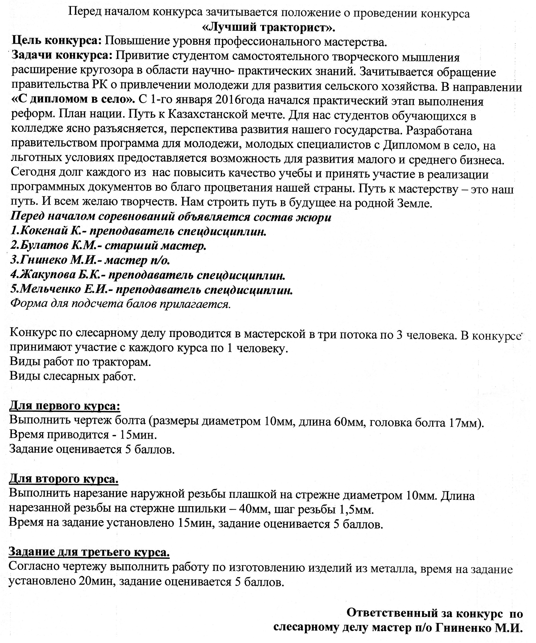

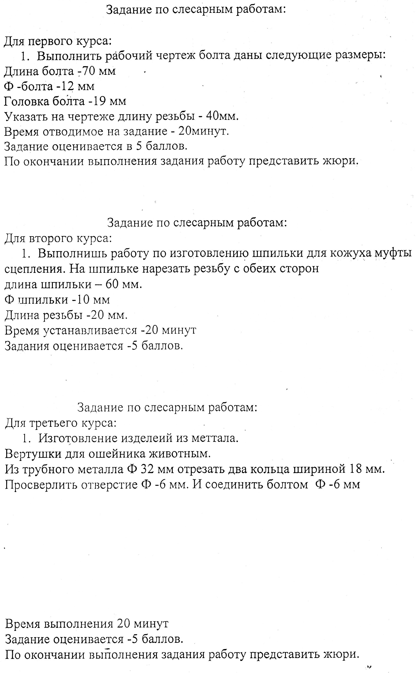
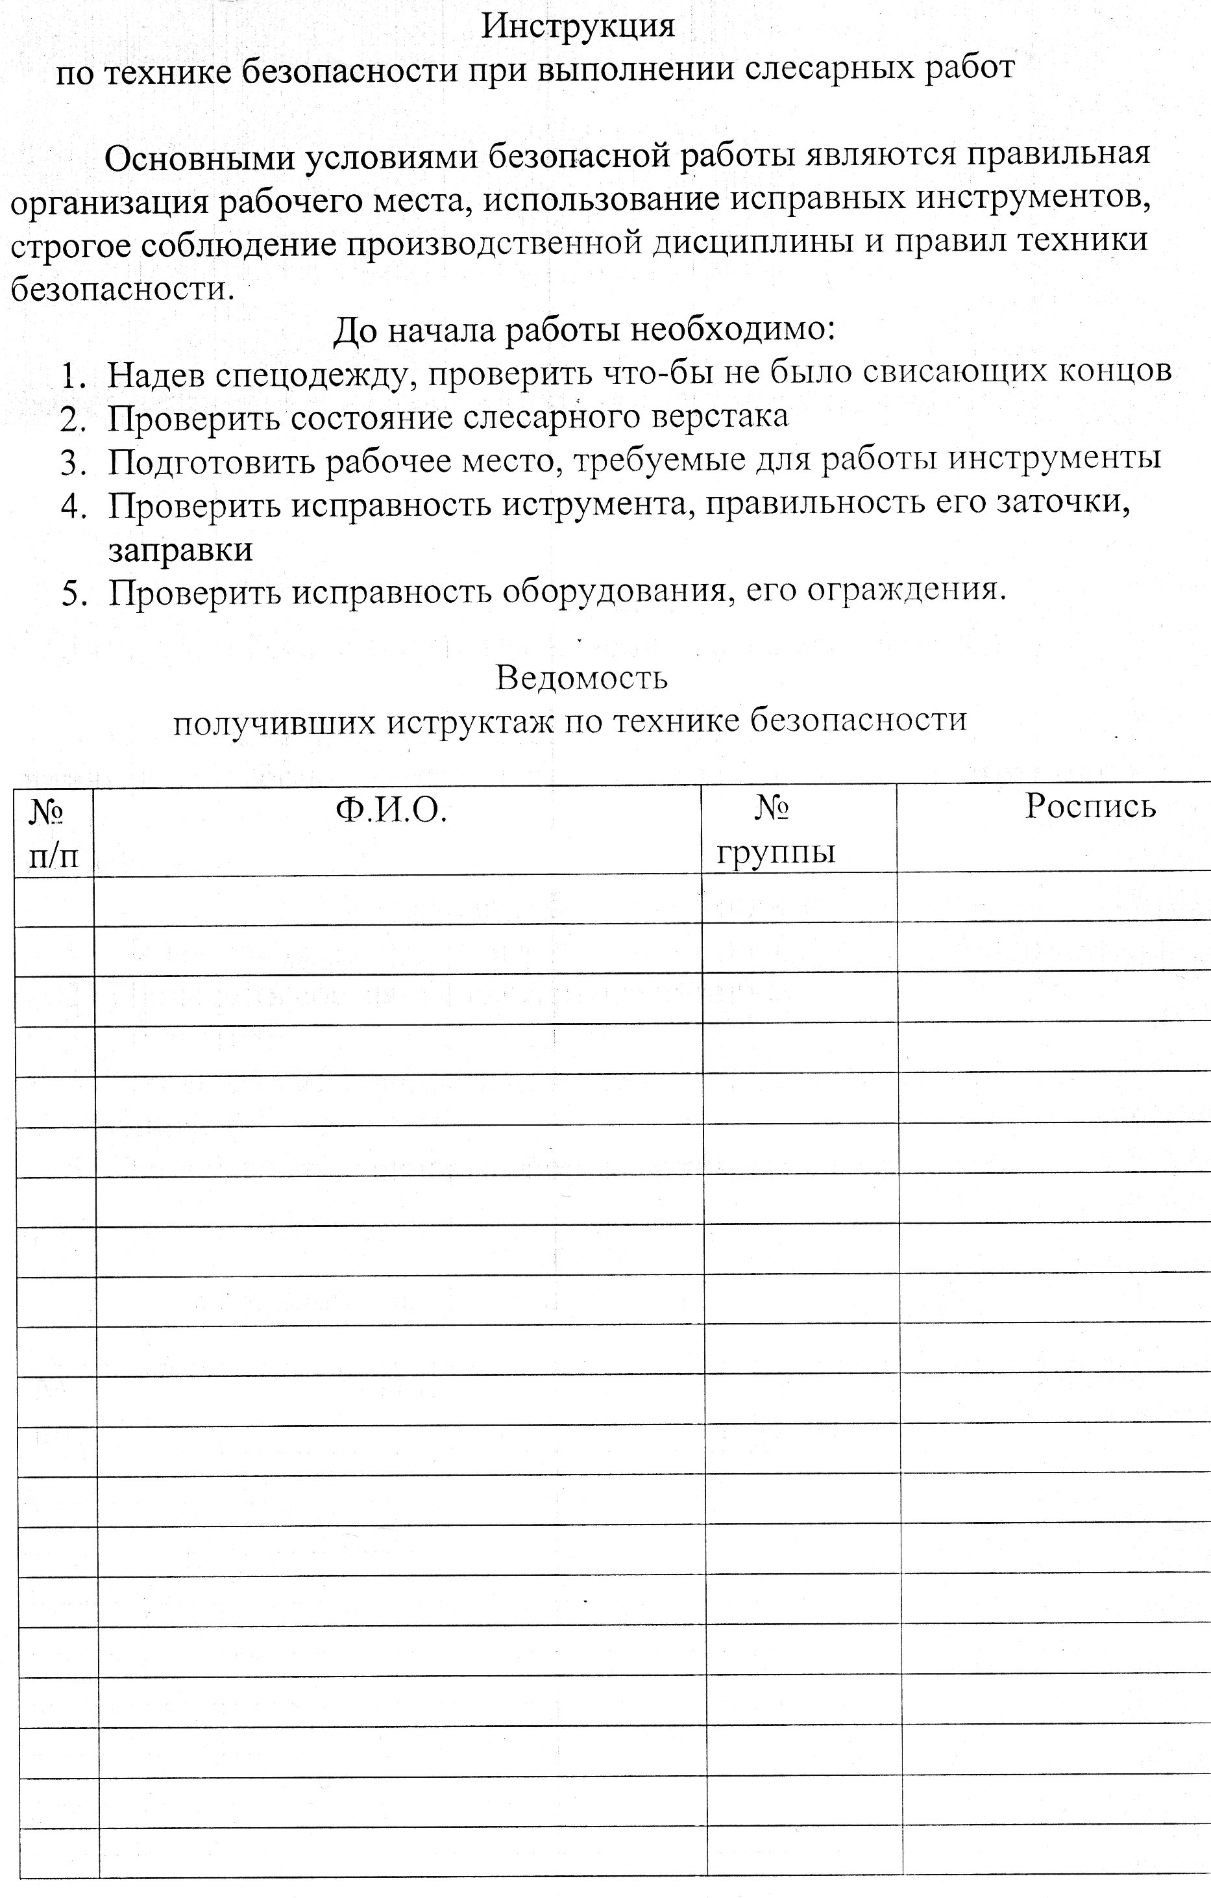

Задание по колесным и гусеничным тракторам
Задание №1
Проверить люфт на ступице переднего колеса трактора МТЗ-80.
Задание №2
Техническое обслуживание ходовой части трактора ДТ-75.
Задание №3
Подготовка к запуску ПД-10У и запуск основного двигателя А-41.

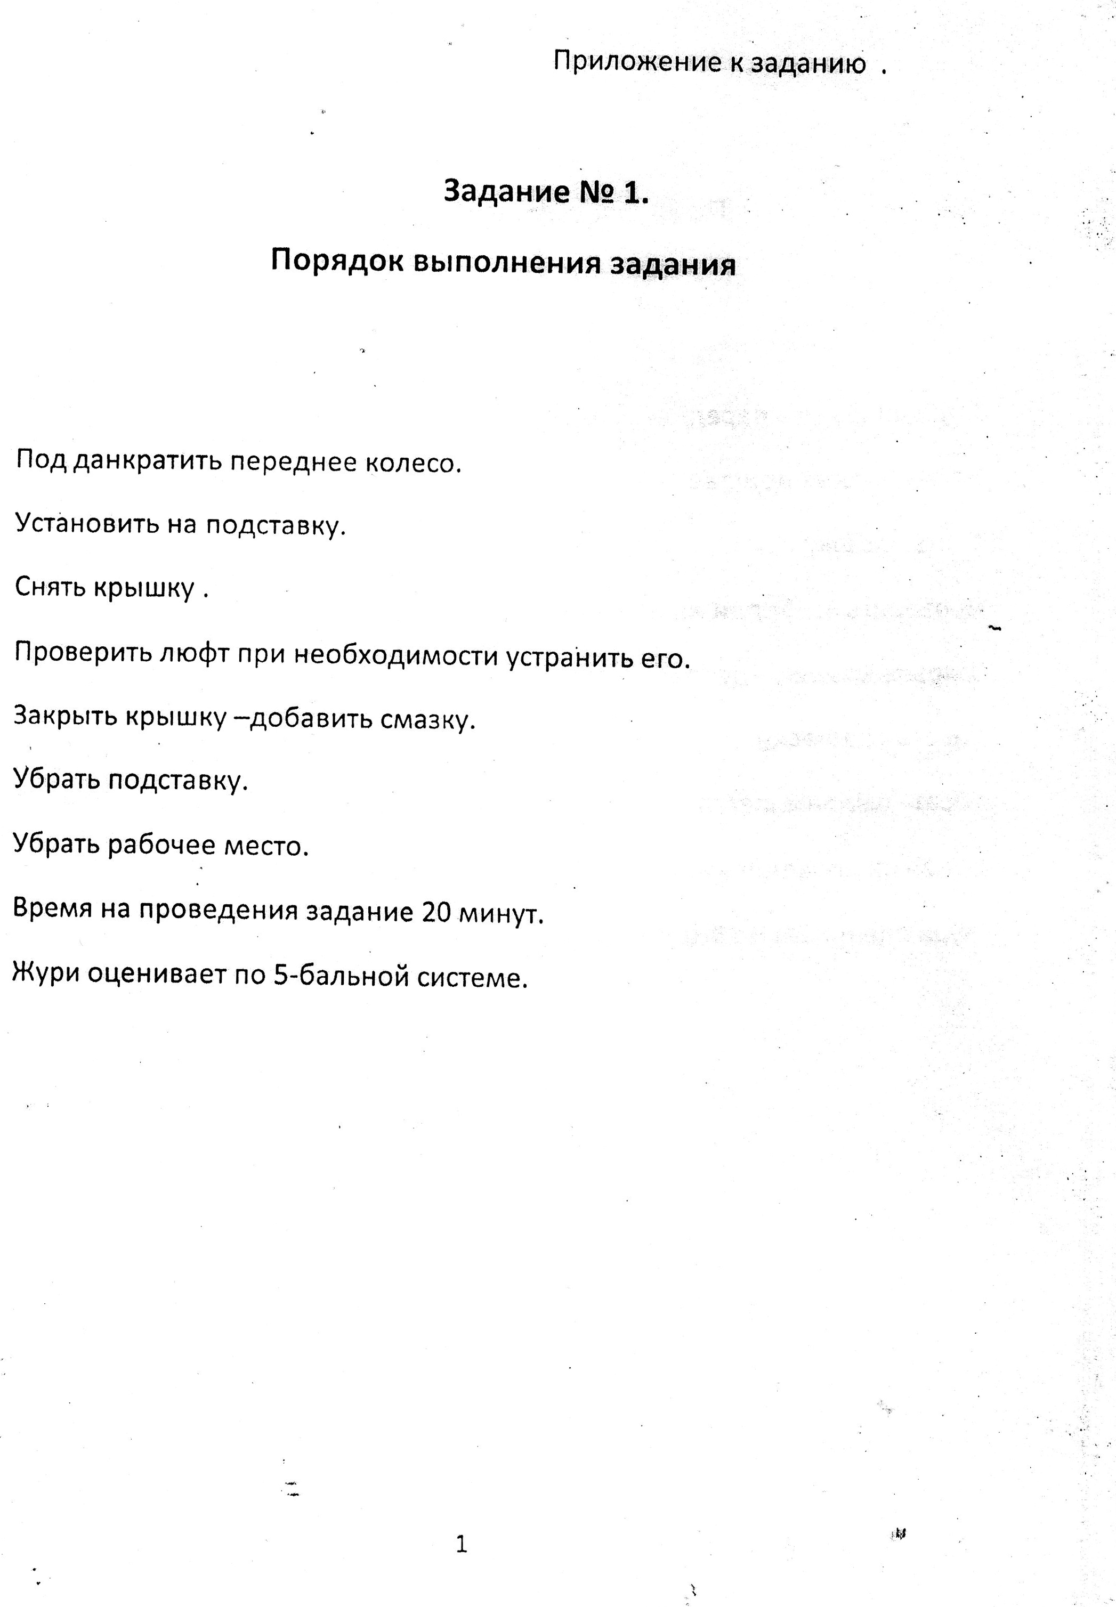
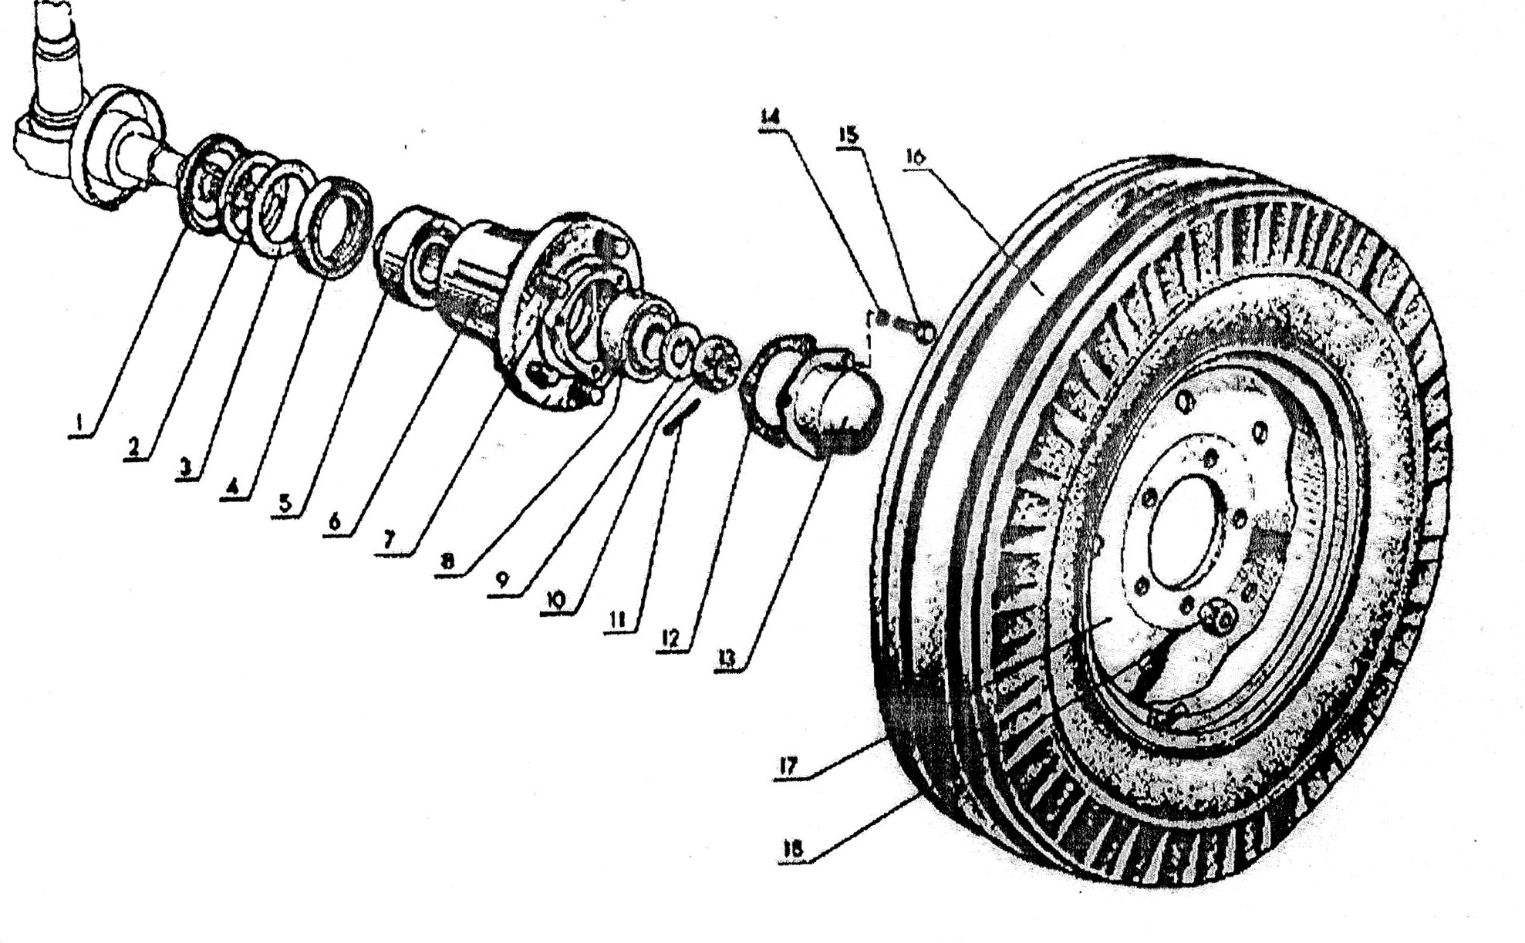
Приложение к заданию №1
Задание Приготовление горючей смеси для запуска пускового двигателя.
- Налить бензин АИ-92 (1 литр).
- Набрать масла в шприц(20 м/грамм).
- Разбавить топливную смесь с маслом .
- Время 3 минуты.

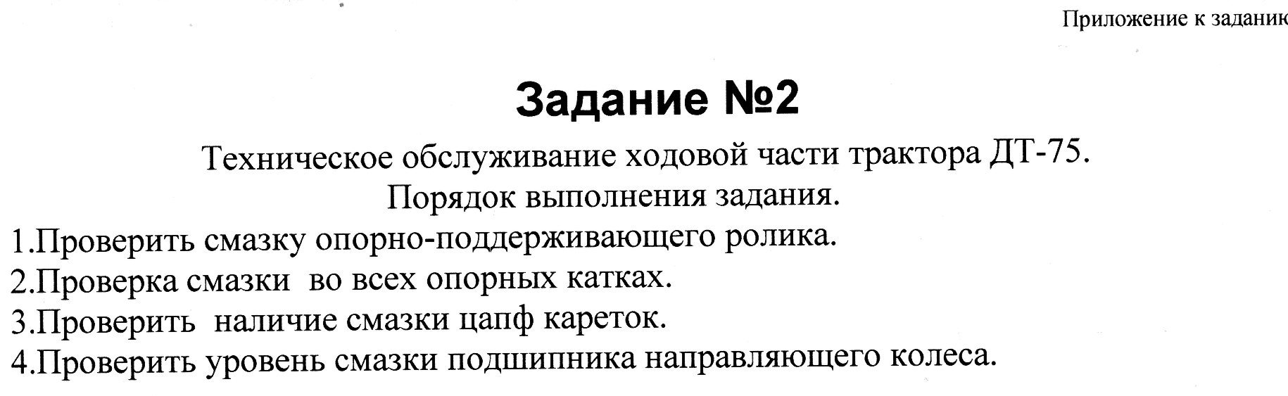
Приложение к заданию №2.

Техническое обслуживание ходовой части трактора ДТ-75.
Открутить пробку опорного поддерживающего ролика и проверить смазку.
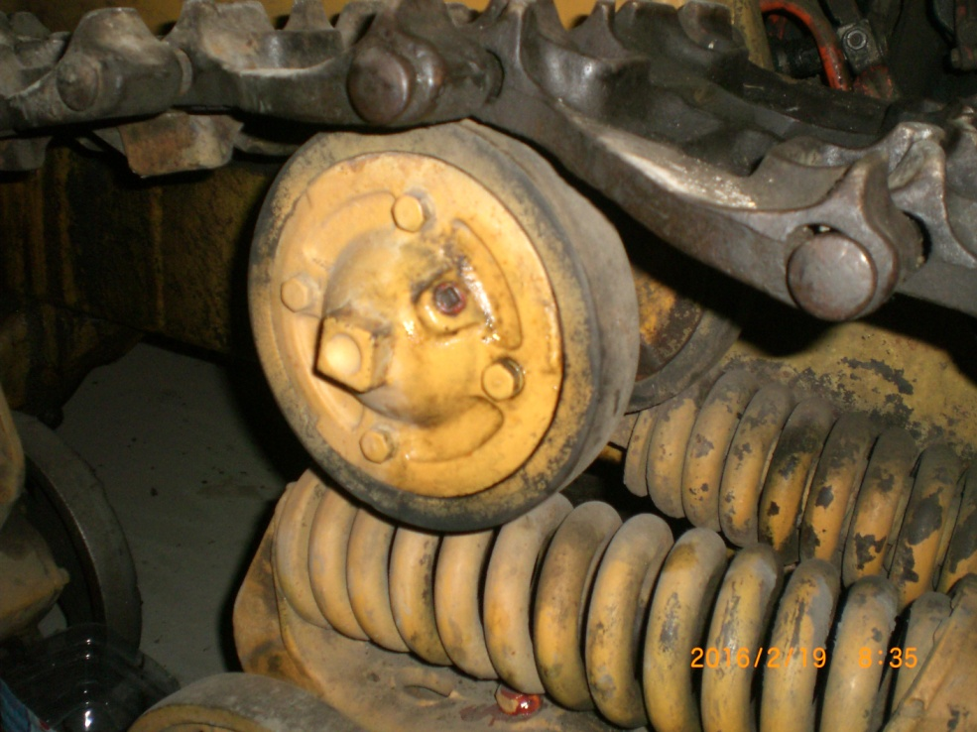

Смазка и проверка подшипников опорных катков.
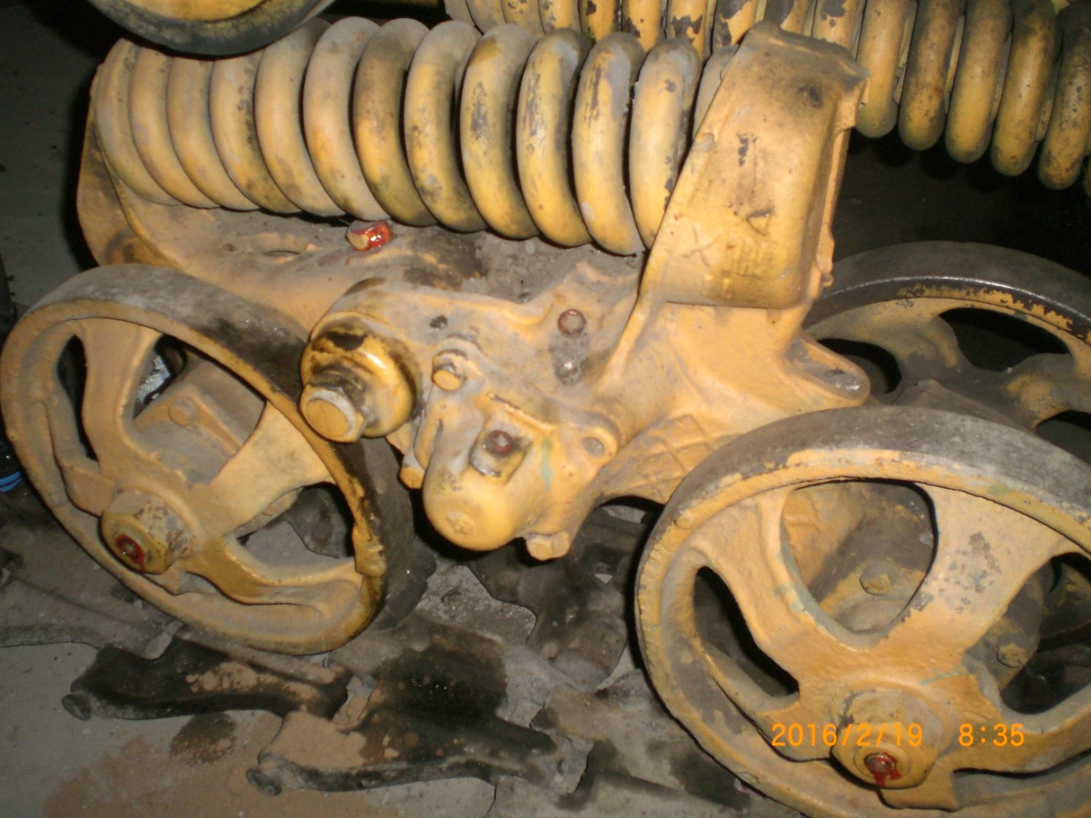

Приложение № 2 технического обслуживания.
Смазка цапф кареток .
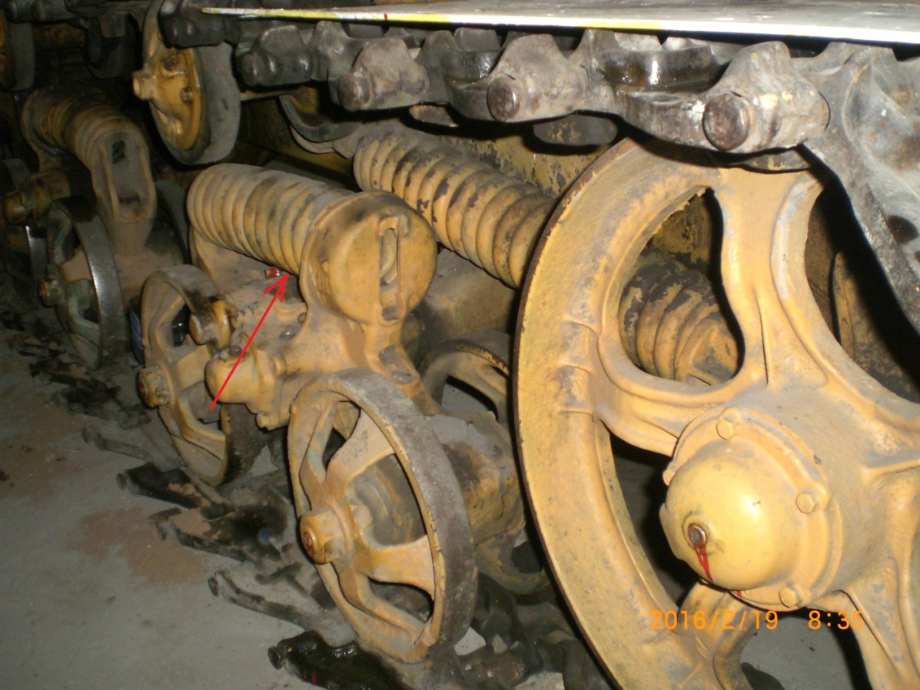

Проверить уровень смазки подшипника направляющего колеса.
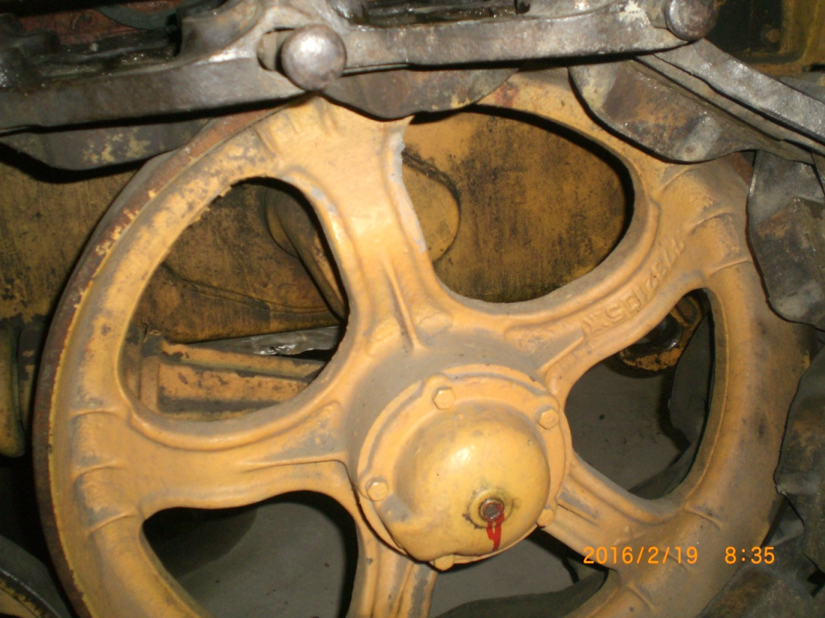

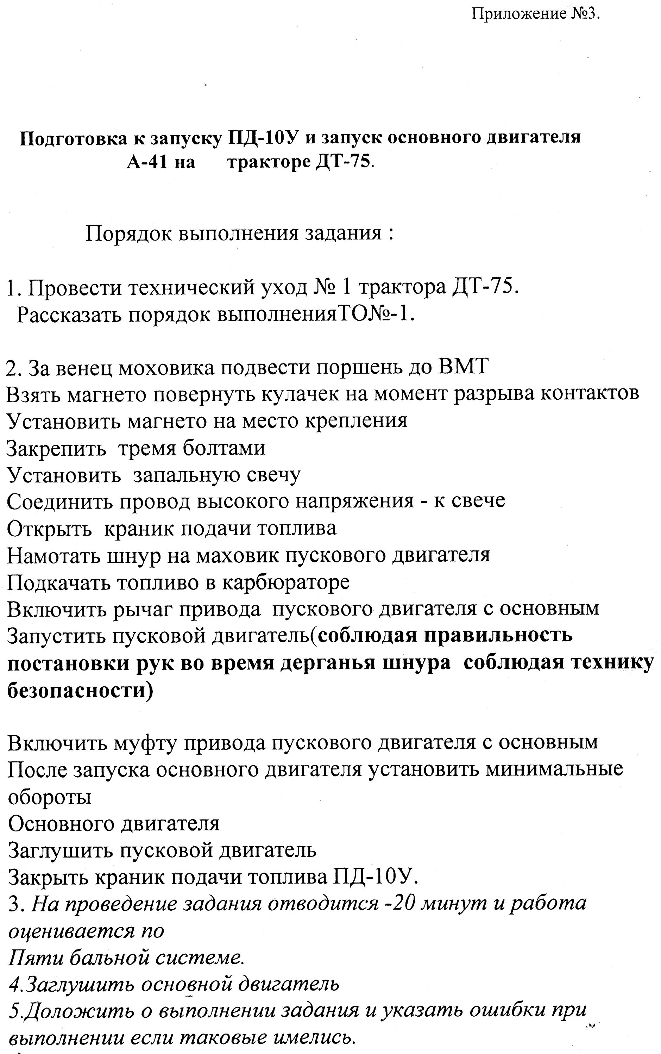

Список участников конкурса
(Лучший Тракторист).
№ п/п | Фамилия Имя | Группа | Роспись
1. | Шермер Иван | №Ф.22
2. | Тайлыхан Жасулан | №Ф.21
3. | Тулегенов Мадияр | №Ф.21
4. | Атшыбай Ясн | №Ф.31
5. | Сонак Мырзабек | №Ф.31
6. | Зверев Артур | №Ф.32
7. | Ильясов Адильхан | №Ф.12
8. | Ерлан Акжол | №Ф.11
9. | Бахыташар Мейрамбек | №Ф.11

